Приложение 4

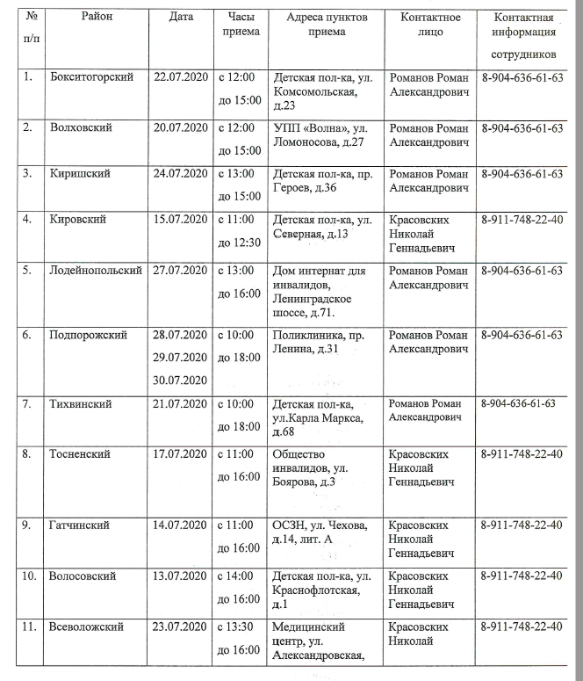
График выездных бригад по муниципальным районам Ленинградской области в 2020 году:

